Cerchiamo di fare un pò di chiarezza su cosa succede quando viene avviata un’applicazione anuglar, ovvero il **flusso di avvio della nostra applicazione.**Quando la nostra applicazione si avvia, si avvia grazie ad uno specifico file, per l’esattezza il file è main.ts  
 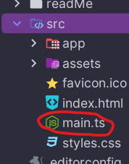  
Nell’interno di questo file, **si è proceduto all’importazione di** AppModule ossia il modulo di base, il modulo principale   
   
e quando e come viene usato il modulo? → viene usato qui come argomento del bootstrapModule  
 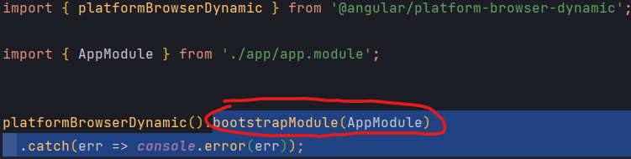  
  
E quindi cosa stiamo dicendo, cosa succede:   
All’avvio della nostra applicazione **bootstrapModule** avvia il modulo di base **AppModule,**

il quale fa riferimento al file app.module.ts che a sua volta quando si avvia che cosa fa, lancia l’**AppComponent** →  ossia quello che rappresenta il nostro componente di base della nostra applicazione, il quale è composto dal selettore **app-root**   
 file app.component.ts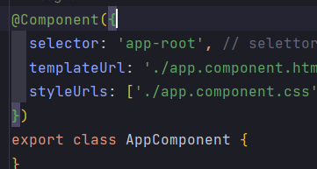,

selettore che abbiamo utilizzato nel file index.html.   
  
**{** Ricordiamo che queste sono applicazioni s.p.a (single page application) cioè hanno una singola pagina ossia index.html che poi viene modificata dinamicamente grazie alle funzionalità di angular. **}**Quindi alla partenza si avvia l’index.html dentro il quale c’è la notazione <app-root> **che fa riferimento al componente** AppComponent.ts dentro il quale oltre ad esserci il selettore, è creato dal templateUrl,(come possiamo vedere nell’immagine sopra) e dentro il file app.component.html, **troviamo il gestore del routing.**

**per capire →** Successivamente abbiamo provato ad aggiungere un inizio e fine 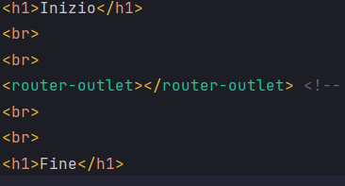  
ed abbiamo visto di come questi due elementi permango perchè li abbiamo inseriti nel nostro elemento di base, che significa che permangono che, anche se cambiamo indirizzo url, ce li portiamo dietro

Quindi ricapitolando, in avvio si avvia prima di tutto il main.ts, che lancia il nostro componente di base app.component.ts, il quale a sua volta lancia il file app.component.html il quale componente costituisce il punto di base per tutte le altre pagine che andremo a visualizzare.